Martes
08
de noviembre

Primero de Primaria
Lengua Materna

Palabras y más palabras

Aprendizaje esperado: reconoce el valor sonoro de las letras al escribir o dictar palabras y oraciones.

Énfasis: escritura de palabras conocidas.

¿Qué vamos a aprender?

Reconocerás el valor sonoro de las letras al escribir o dictar palabras y oraciones.

Escribirás palabras que empiezan igual que algunos nombres de animales que ya conocen y de otros que tal vez no, pero que te encantará y si despierta tu curiosidad hasta podrías buscar más información sobre ellos, aprovechando que ya sabes cómo hacerlo, cómo averiguar lo que es de tu interés.

Lo mejor es que elegirás los nombres de animales a través de una canción, un cuento y un programa de televisión, ¿Qué te parece?

Vas a pensar, adivinar, cantar, bailar, escribir y a seguir aprendiendo sobre el mundo.

Para esta sesión necesitaras los siguientes materiales: lápiz, hojas blancas, cuaderno, lápices de colores y tu libro de texto Lengua Materna. Español de primer grado.

¿Qué hacemos?

Nuestro país es un lugar maravilloso, lleno de increíbles paisajes, coloridos y diversos, tenemos mares, lagunas, ríos, árboles, flores, plantas, animales y para constatarlo vas a observar y escuchar letra de la canción del siguiente video, también admira y disfruta de las imágenes que lo conforman. ¡Adelante con el video!

- Un palacio de invierno: bosque templado.
https://www.youtube.com/watch?v=tvbUGUgdJd8&t=26

Había escenarios increíbles, posiblemente observaste algunos animales que no conocías, pero no debe darte pena si no los conocías debes tener la confianza para preguntar, para decir que algo no entendiste o no sabes, es una forma de crecer y aprender.

Al principio se habla de que “De tierras lejanas y heladas montañas, siguiendo su mapa de rutas marcadas, salió el monarca” ¿A qué animalito se refiere?

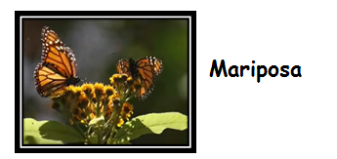

Se trata de un tipo de mariposa, de las más conocidas en América del Norte, que cada año migra a zonas más cálidas huyendo de las heladas, como lo observaste en el video.

Escribe los nombres de los animales que observaste. Recuerda, que cuando inicias la escritura de un texto se inicia en la parte superior, y lo haces de izquierda a derecha.

Sabes, ¿Qué es un “coconito”? es un “guajolote”.

Hay una parte en la que dice, “En plena conquista vio a los coconitos, lucían sus mocos, también sus piquitos” la pregunta en este caso es, ¿A qué se refiere la palabra mocos?

Se trata de un apéndice o una parte carnosa del animal unida a su pico. Escribe “COCONITO” antes de escribir recuerda escribir o enumerar el nombre de varios animales, por lo que vas a hacer una lista y escribirás uno abajo del otro.

Puedes aprender si averiguas, busca información que en sesiones anteriores ya descubriste cómo hacerlo de manera que te sirva para lo que quieres, sobre lo que te da curiosidad o desconoces. Observa la imagen de los animales y cómo se escribe su nombre:

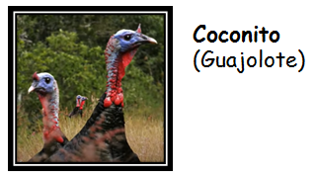

¿Sabes qué es o qué otro nombre recibe el “teporingo”?

Es fácil porque en la misma canción se dice que se trata de un conejo.

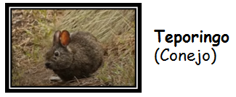

Observa cómo se escribe y piensa qué nombre de persona empieza igual. ¡Teresa!
¿Y qué otros inician con la misma letra (T)? Tomás, Tobías, Tadeo, Timoteo.

Las siguientes las imágenes de animales quizá te sean desconocidos. Observa bien en sus nombres, cómo suenan y cómo se escriben, y recuerda palabras de objetos, de cosas, que inicien igual.

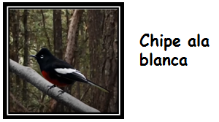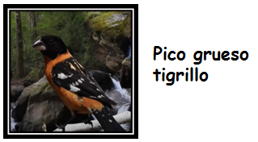

Lee las opiniones de algunas niñas y niños:

- Blanca nos comparte que ambos nombres le parecen muy raros y que tampoco los conocía, además, que “Chipe” le suena como chicle y chile, pero como no sabe cómo se escriben.

Le pasa igual con la palabra “ala”, cree que alacena empieza igual, pregunta si, ¿Es así? dice que es un lugar donde su mamá guarda trastos, por último, comparte que “Blanca” es su nombre y que por eso sí lo sabe escribir y que está contenta porque un pájaro se llame así.

- Alberto comenta que su nombre empieza como “ala” al igual que alambre y alameda, que es un parque público al que va de paseo cuando visita a sus abuelitos en la Ciudad de México.

- Camila señala que piedra, pino y pinacate, éste es un insecto, son palabras que empiezan como “pico” y cree que tigre se escribe como tigrillo.

- Casandra dice que “pico” se escribe con la misma letra de pañal y piso, que “grueso” es con la letra de gorila y gusano.

Escribe los nombres de ambos pájaros “Chipe ala blanca” ¿Cuántas palabras tiene el nombre de esta ave? son tres palabras.

Escribe debajo de Chipe, la palabra chile. Observa, ¿Qué tienen de semejante?

Se escriben igual, sólo cambia una letra, así como dijo Blanca y eso hace que su significado sea distinto. La segunda palabra, ¿Es una palabra corta o larga? Corta, tiene muy poquitas letras.

Así es. “Ala” solo tiene tres letras que como dijo Blanca, suena como alacena. Revisa ambas palabras: (debajo de ala escribe alacena. Como ves ala es una palabra corta y alacena es una palabra larga y efectivamente inician con las mismas letras.

La siguiente palabra que debes de escribir es el nombre de nuestra amiga Blanca. Esta palabra inicia con mayúscula, y la otra, con minúscula, eso es porque es el nombre de una persona y blanca se escribe con minúsculas porque es el nombre de un color.

Coloca el nombre de esta ave en la lista que estás haciendo.

Respecto de la otra ave (“Pico grueso tigrillo”) Camila expone que piedra, pino y pinacate son palabras que empiezan como “pico”. Escribe todas estas palabras, además dice que cree que tigre se escribe como “tigrillo”.

Tigre es una palabra corta y tigrillo es una palabra larga, ambas inician con la letra “T”

Casandra menciona que “pico” se escribe con la misma letra de pañal y piso (p) y que “grueso” es con la letra de gorila y gusano (g).
Para finalizar con esta parte vas a leer, la lista de animales que se mencionan en el video que disfrutaste.

- Mariposa monarca.
- Oso negro peludo.
- Chipe ala blanca.
- Lobo.
- Venado.
- Cotorra serrana.
- Ardilla.
- Musaraña.
- Coconito (Guajolote)
- Pico grueso tigrillo.
- Trucha.
- Teporingo (Conejo)
- Pájaro carpintero.

En total disfrutaste de la imagen de 13 animales hermosos y sorprendentes, por cierto, al observar esta lista de trece animales.

Te invito a leer una duda que le surgió a una pequeña que su nombre se escribe como “guajolote”, éste es Guadalupe y que también empieza como guachinango, que es un pescado muy sabroso, también cree que así se escribe guayaba y Gumersindo, que es el nombre de su abuelo; pero pregunta si huevo, también se escribe de la misma manera.

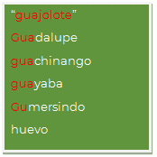

¿Qué opinas, sí empiezan igual?

Esto fue lo que contesto Vanesa.

- Vanesa cree que no se escriben igual, dice que la letra inicial no es la misma, que más bien se parece a la de huerto, la de Hugo, la de hueso.

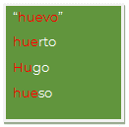

Lo que dice Vanesa es correcto.

- El zorro volador.

Fascinante el mundo animal, ¿o no? Pero ahora lo que vas a hacer es escribir tres o cuatro palabras que inicien como zorro y como murciélago.

Te invito a leer las opiniones de otros niños:

- Ramiro considera que música, muégano, muela y musaraña se escriben parecido a murciélago y que zócalo, zapato, zapote y zoológico empiezan como “zorro”.

- Hilda comenta que morsa, mamífero, museo y mesa se escriben con la letra m como en el caso de “murciélago” y que zorrillo, zanahoria, zopilote y zacate inician como “zorro”.

Aquí están escritas para que puedas observarlo mejor, léelas para escuchar los sonidos que se repiten.

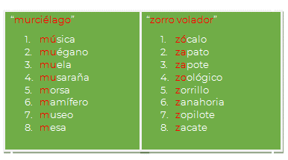

Para concluir con la sesión, disfruta de un cuento. Observa la portada para que te des una idea de que tratará el cuento.

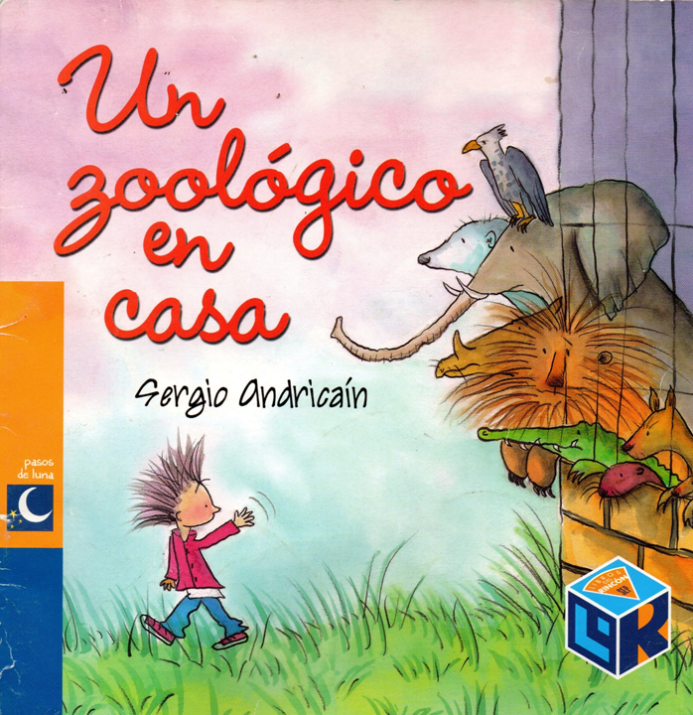

¿Por qué crees que el niño les dice adiós? ¡Descúbrelo!

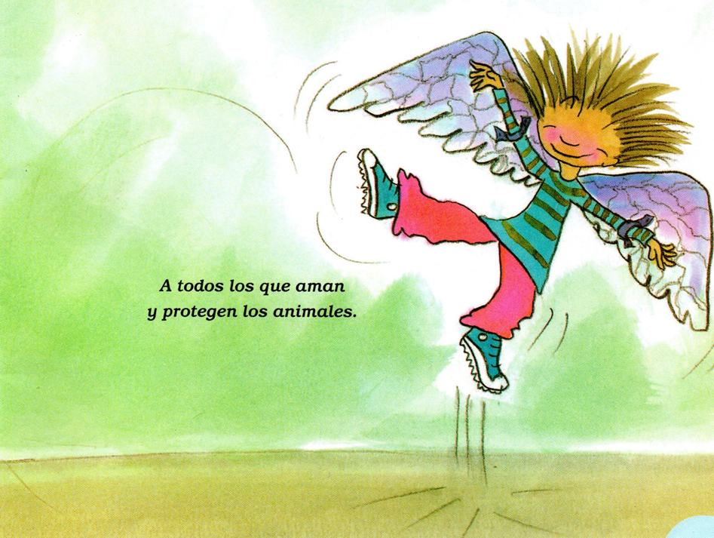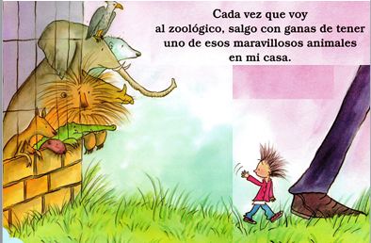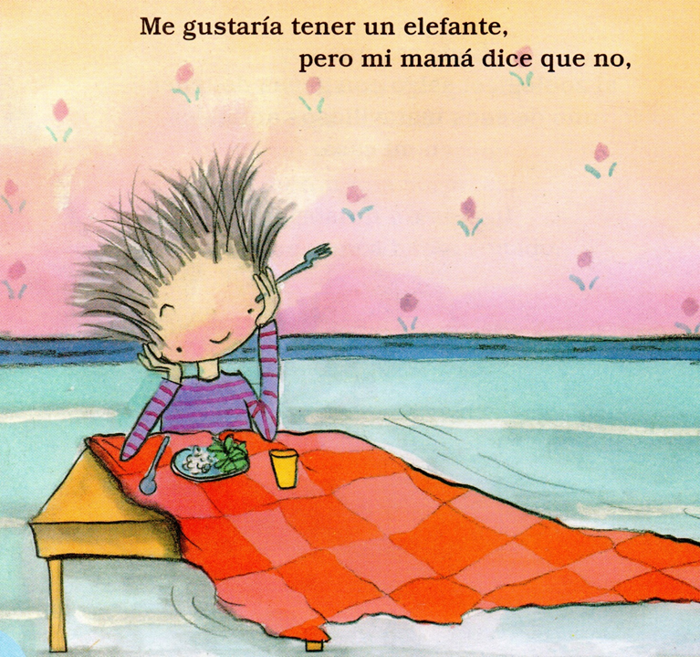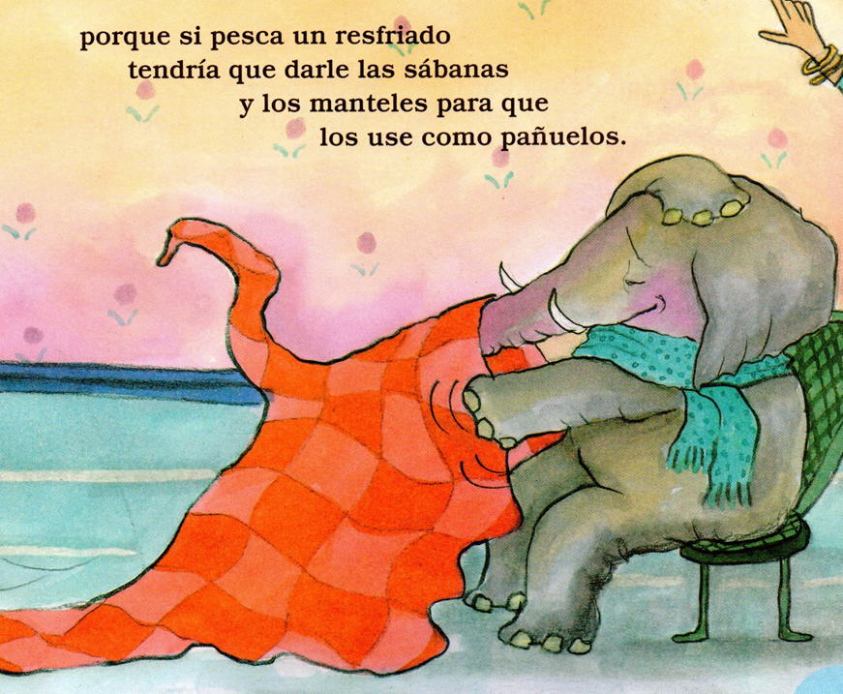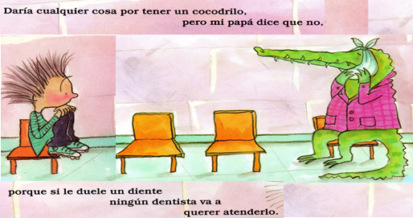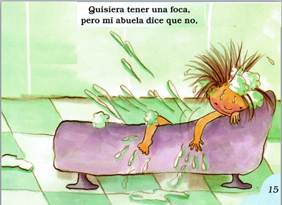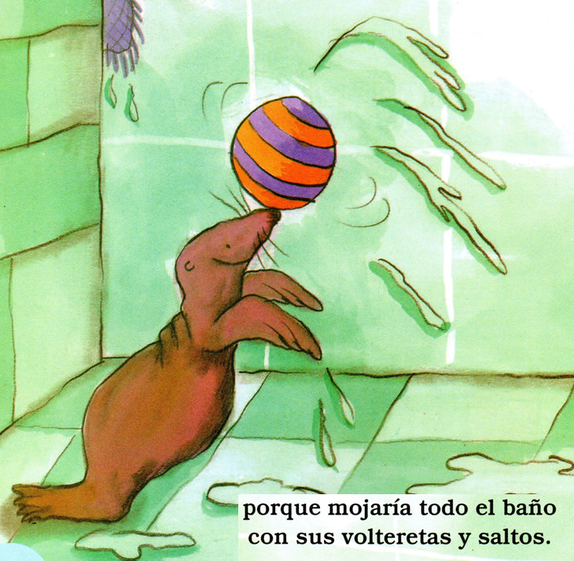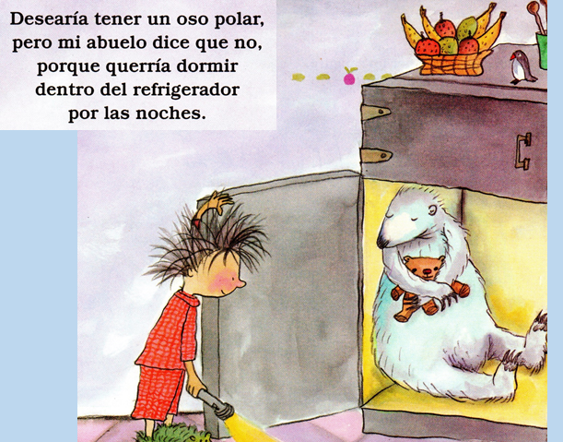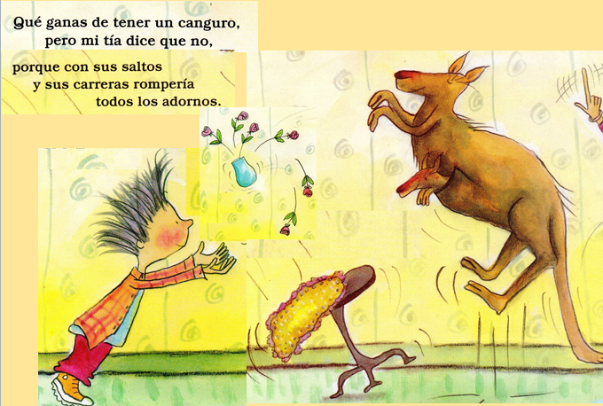
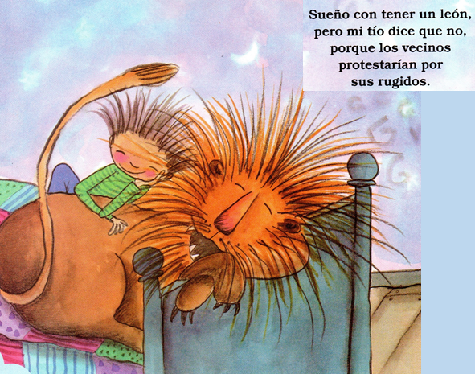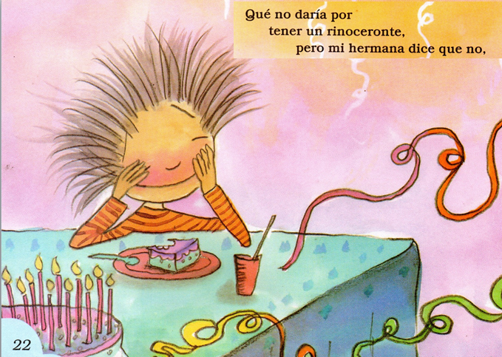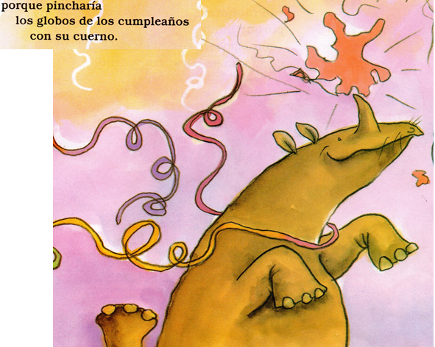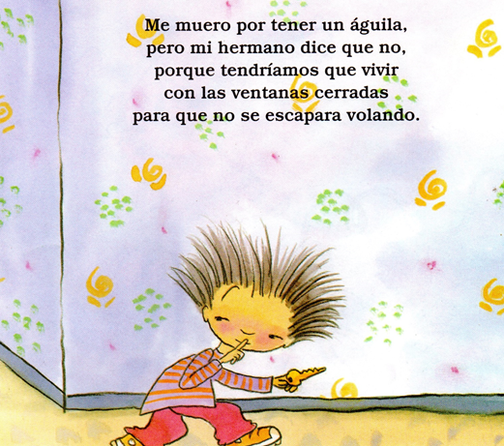

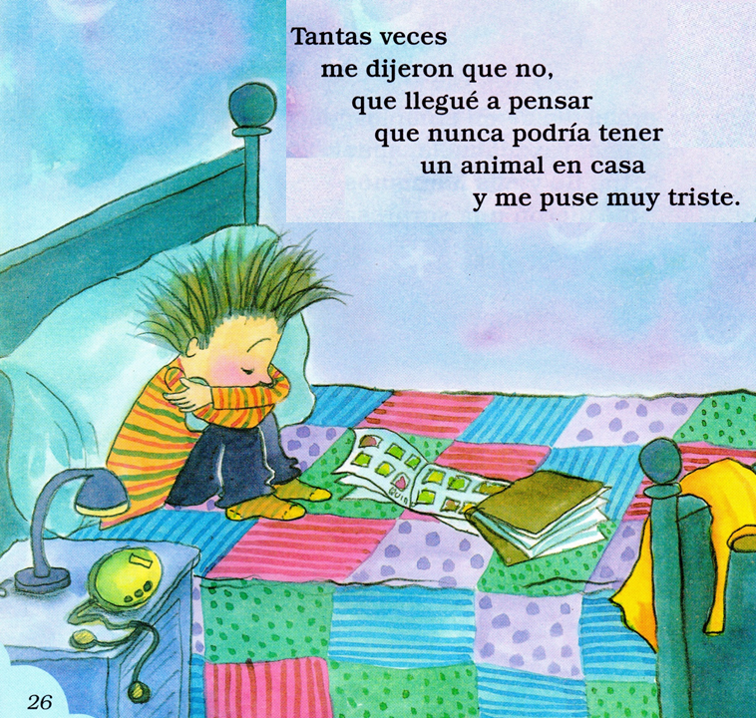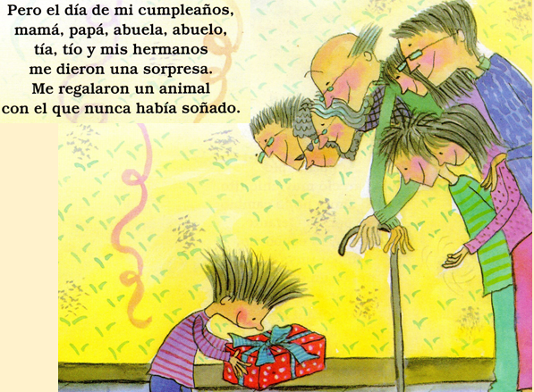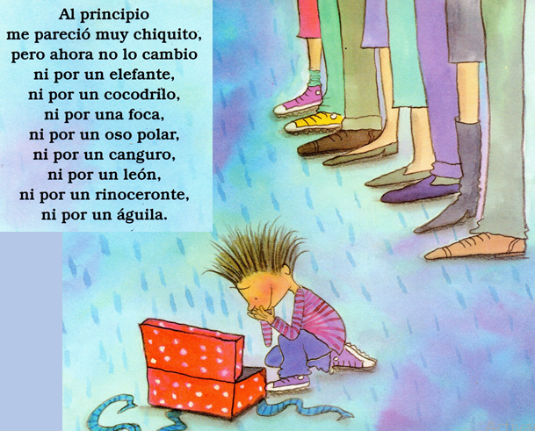
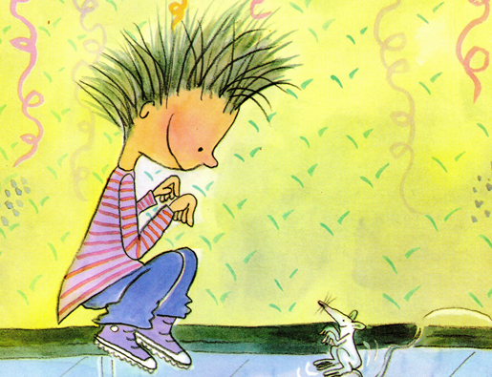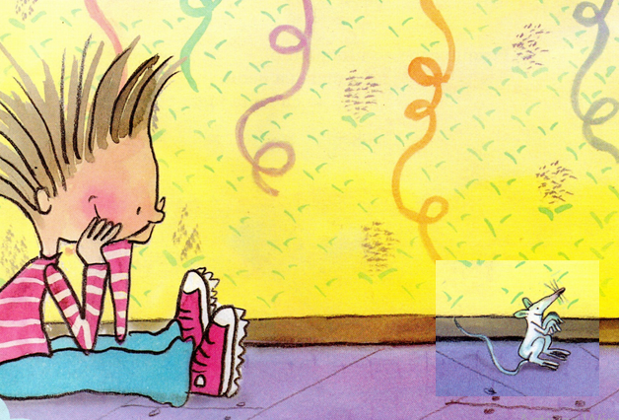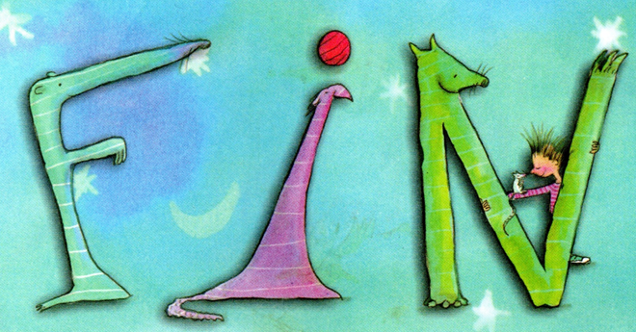

¡Qué tremendo niño! quería tener un zoológico en su casa, pero al final se puso muy contento con un pequeño ratón que su familia le obsequió.

En la sesión de hoy trabajaste mucho con palabras que empiezan igual que otras, ya sea por una letra o más. De ser necesario repasa o busca ayuda de tus familiares para que puedas escribir las palabras que quieras o necesites por ti mismo.

El reto de hoy:

Trabaja con la familia para llevar a cabo la actividad de la página 49 de tu libro de texto de Lengua materna. Español, diviértanse haciéndolo.

También podrían elegir alguno de los animales del cuento que vieron para escribir sus nombres y varias palabras que empiecen igual, pueden ser nombres de personas, objetos, frutas, otros animales, deportes, lo que quieran.

No olvides tus materiales: Libro de texto Lengua materna. Español. Hojas blancas o un cuaderno, un lápiz y lápices de colores.

Te invito a seguir leyendo y escribiendo, sólo de esa manera lo irás haciendo cada vez mejor, el aprendizaje lo vas construyendo poco a poco, aprender implica esfuerzo, constancia y paciencia, no te desesperes, siempre hay que disfrutar el estudio, cada vez que tengas oportunidad, lee con tu familia tus libros de texto y el de lecturas.

Escribe sus nombres y las diferentes palabras que vas conociendo, inténtalo cuantas veces lo necesites hasta que lo logres; pregunta o consulta tus dudas siempre.

¡Buen trabajo!

Gracias por tu esfuerzo.

Para saber más:
Lecturas

https://www.conaliteg.sep.gob.mx/primaria.html

